Čj.: KRPU-18166/TČ-2017-040272 V Rumburku dne 13. února 2017

VÝZVA POLICIE ČR

Hledáme svědky vykolejení vlaku
č. Os 5452, v úterý dne 24.01.2017, v 17:42 hod.,
v železniční stanici Velký Šenov.

Stanice Příj. Odj.
Rumburk 17:20
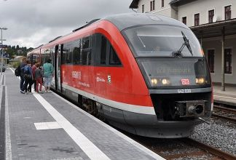
Ilustrační foto.
Valdek 17:26
Šluknov 17:32 17:33
Šluknov zast. 17:35
Velký Šenov z. 17:40
Velký Šenov 17:43
: :
Dolní Poustevna 18:10 18:12
: :
Děčín hl.n. 19:16

Cestující z uvedeného vlaku nebo jiné svědky události prosíme, aby kontaktovali kterékoli oddělení Policie ČR nebo Linku 158.

Děkujeme.

